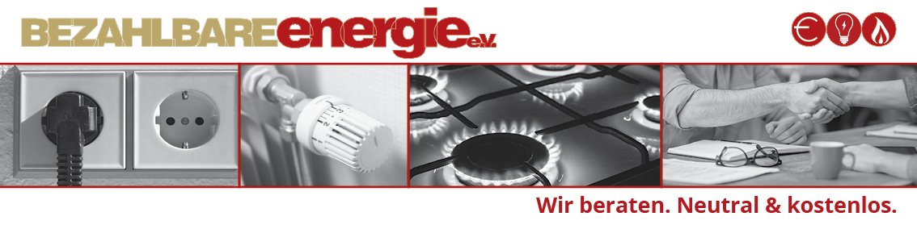

Leistungsbegrenzung und Tagesverlauf
Leistungsbegrenzung bei PV-Anlagen und Verlusthöhe
Die Wirkleistungsbegrenzung ist seit 2012 im Erneuerbare-Energien-Gesetz (EEG) festgeschrieben. Als Grund hierfür wird die Gewährleistung der Stromnetzstabilität angegeben.
Daher erteilt das Gesetz jedem Netzbetreiber das Recht, vor Ort eine fernbedienbare Funkrundsteuerung zu verlangen, über die sich die Einspeisung ins Netz drosseln lässt. Für die kleinen Solaranlagen auf Eigenheim-Dächern stünden die Kosten für eine solche Steuerungseinheit allerdings in keinem Verhältnis zum Wert der Solaranlage selbst. Darum dürfen Hausbesitzer auf diese Steuerungseinheit verzichten, wenn sie ihre Solaranlage in der Maximalleistung begrenzen und somit auch höchstens 70 Prozent ins Netz einspeisen.
Nur wenn diese Voraussetzung erfüllt ist, können Sie Ihren Solarstrom auch an den Netzbetreiber verkaufen.
Kurz gesagt: Keine Einspeisevergütung ohne Wirkleistungsbegrenzung!

Die Maximalleistung einer Solaranlage wird im Labor unter Idealbedingungen ermittelt. In der Praxis kommt die perfekte Sonneneinstrahlung in Kombination mit der idealen Temperatur aufgrund der individuellen Dachneigung- und Ausrichtung oder den Wetter- und Umwelteinflüssen leider gar nicht so häufig vor. Ihre Solaranlage arbeitet demnach nur selten am Anschlag und es sind nur wenige Tage, an denen es überhaupt zu einer Abregelung kommt.
Kleinstanlage unter 7 kW pik
Eine 5 kW pik Anlage liefert in Norddeutschland ca. 4.650 KWh/Jahr. Davon können Sie nur 1/3 selbst nutzen, den Rest müssen Sie verkaufen oder in einem teuren Speicher zwischenlagern. Der hilft ihnen aber nicht über Frühjahr und Winter.
d.h. Sie müssen Strom dazukaufen.

Verbrauch über den Tag eines durchschnittlichen Haushalts mit 3500 kWh/Jahr
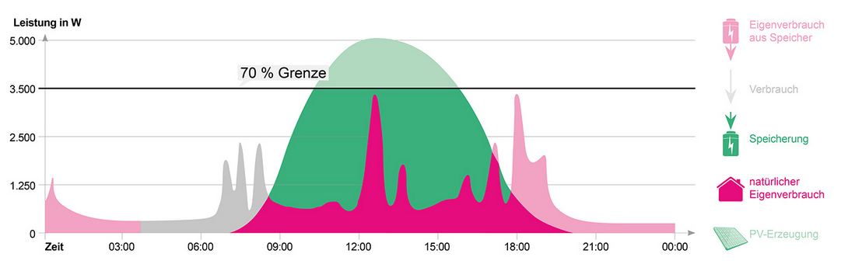

Verbrauch / Investbetrachtung

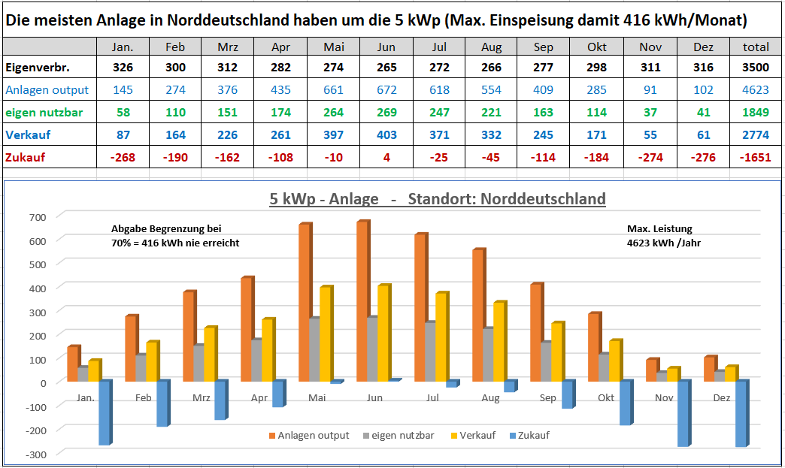

Da ein Speicher für eine so kleine Anlage nicht rentabel arbeiten kann, muss der Überschuss-Strom eingespeist / Verkauft werden und der fehlende Teil zugekauft werden.

Alte Anlage
Zukauf 1651 kWh E.ON Bonustarif 428 Euro
Verkauf 2774 kWh x 2,90 ct/kWh Netz - 80 Euro
Investition alt Zählerumbau 1.200 Euro /10 Jahre 120 Euro
468 Euro
Vollversorgung 3500 kWh E.On Bonustarif 772 Euro
304 Euro Rendite / Jahr

Neuanlage
Zukauf 1651 kWh E.ON Bonustarif 428 Euro
Verkauf 2774 kWh x 8,64 ct/kWh Netz - 240 Euro
Investition neu 5 kWp 7.800 Euro /20 Jahre 360 Euro
548 Euro
Vollversorgung 3500 kWh E.On Bonustarif 772 Euro
224 Euro Rendite / Jahr

